Labdarúgás és tudomány: együttműködik az ETO Futball Kft. és a Széchenyi István Egyetem
Az élvonalbeli ETO FC Győr labdarúgócsapatot is fenntartó ETO Futball Kft.-vel írt alá együttműködési megállapodást a Széchenyi István Egyetem május 14-én. A partnerség sportegészségügyi kutatásokra, oktatásfejlesztésre, közös innovációs tevékenységre és brandépítésre terjed ki, emellett hozzájárul a sportkarrier és a felsőfokú tanulmányok összehangolásához, az utánpótláskorú labdarúgók pályaorientációjához, valamint a sportolók teljesítményének tudományos alapú fejlesztéséhez.
A Széchenyi István Egyetem nagy hangsúlyt fektet a régió sportéletének támogatására, ennek érdekében megállapodást írt alá az ETO Futball Kft.-vel, Győr meghatározó labdarúgóklubját fenntartó céggel. A hosszú távú partnerség célja, hogy a felek sportegészségügyi, innovációs és oktatásfejlesztési projekteken dolgozzanak együtt, valamint az utánpótlás-korosztályokban is népszerűsítsék a felsőfokú tanulmányokat. Az együttműködés épít az egyetem fejlett infrastruktúrájára, digitális innovációs képességeire és hosszú távú stratégiájára, amelyben kiemelt helyet foglal el az egészség- és sporttudományi kutatás-fejlesztés, a digitalizáció és az innováció.
A kooperáció az előremutató kutatások és a képzésfejlesztés mellett egészségügyi szolgáltatásokra, valamint közös brandépítésre terjed ki. Nagy szerepet kap továbbá a Széchenyi-egyetem által kínált sportolói kettős életpályamodell erősítése, amely támogatja a sportkarrier és a felsőfokú tanulmányok párhuzamos, sikeres megvalósítását. A felek emellett törekednek a külföldi sportakadémiákkal és egyetemekkel történő partnerségek kialakítására, lehetőséget biztosítva hallgatói, élsportolói és szakemberi tapasztalatcserére, közös kutatási projektek indítására és a legjobb nemzetközi gyakorlatok átvételére.
A három évre szóló megállapodás egyik központi eleme a kutatás-fejlesztés, különös tekintettel a sporttudományi és egészségügyi innovációkra, a táplálkozástudományra, a kognitív mérésekre és a sportpszichológia területére. A klub az egyetem Egészségügyi Innovációs és Technológiai Kompetencia Központjával, Digitális Fejlesztési Központjával, valamint Egészség- és Sporttudományi Karán működő Pszichofiziológiai Kutatólaborjával közösen vesz részt kutatási tevékenységben, emellett saját kutatólaboratórium és tesztpálya kialakításán is dolgozik. A felek a legkorszerűbb technológiai eszközök – például VR-szemüvegek, EEG-alapú mérőeszközök és mozgáskövető rendszerek – alkalmazásával kívánják előmozdítani a sportolók teljesítménymérésének fejlődését.
Az ünnepélyes aláíráson dr. Filep Bálint, a Széchenyi István Egyetem elnöke elmondta: az intézmény számára nagy büszkeség, hogy a város újabb meghatározó sportegyesületével lép partnerségre. „Az ETO mind az utánpótlás, mind az élsport terén kiemelkedő munkát végez, amelyet még magasabb szintre emelhet együttműködésünk. Lényegesnek tartjuk, hogy tudományos tevékenységünkkel támogassuk a térség sportéletét; Egészség- és Sporttudományi Karunk, valamint kompetenciaközpontjaink révén erre minden lehetőség adott. Egészség- és sporttudományi képzéseink népszerűségét mutatja, hogy az elmúlt öt évben megháromszorozódott az ide felvételizők száma, és idén már csaknem hétszázan jelölték meg első helyen ezen szakjainkat. Mindebben fontos tényező, hogy intézményünk szoros partnerségeket alakított ki az egészségügyi szféra és a sport meghatározó szereplőivel” – húzta alá. Hangsúlyozta: a kooperációnak köszönhetően a klubnál futballozó fiatalok is jobban megismerkedhetnek az egyetemmel, amely segítheti őket későbbi pályaválasztásuk során.
Az egyetem elnöke rámutatott: Budapesten kívül Győr az egyetlen olyan magyar város, amelyik ilyen sikeres sportélettel rendelkezik, hiszen a világ legjobb női kézilabdacsapata mellett férfi kézilabdában, férfi és női labdarúgásban, kosárlabdában, vízilabdában, jégkorongban és úszásban is kiemelkedő hazai és nemzetközi eredményeket tudhat magáénak. „Egyetemünk a régió sportjának fejlődését stratégiai partnerként, elkötelezett szövetségesként támogatja az innováción, a tudományon és a kettős életpályamodellen keresztül. Mindemellett hozzá kívánunk járulni ahhoz is, hogy a jövőben az ETO-család klubjai között még szorosabb legyen a kapcsolat, és egy sportágakon átívelő közösség jöjjön létre” – fogalmazott. Aláhúzta: külön köszönet illeti a Sportért Felelős Államtitkárságot és dr. Schmidt Ádám államtitkárt, amiért kiemelt figyelmet fordítanak a versenysport és az egyetemi sport kapcsolatának fejlesztésére.
Az ETO Futball Kft. klubigazgatója, Világi Bálint szerint a partnerség hosszú távon támogatja célkitűzéseiket. „A Széchenyi-egyetem a tudást reprezentálja, innovatív kutatásaival nagymértékben hozzájárul a sporttudomány fejlődéséhez. A mai modern labdarúgás pedig elképzelhetetlen enélkül, így nagy öröm számunkra, hogy ezt a tudást a mi oldalunkon tudhatjuk” – jelentette ki. Megjegyezte: bízik abban, hogy a tudományos tevékenység integrálásával a klub a magyar futball úttörőjévé válik, és egyre nagyobb sikereket ér majd el.
Sajtókapcsolat:
- Hancz Gábor, igazgató
- Kommunikációért és Sajtókapcsolatokért Felelős Igazgatóság
- +36 96 503 400/3788
- hancz.gabor@sze.hu
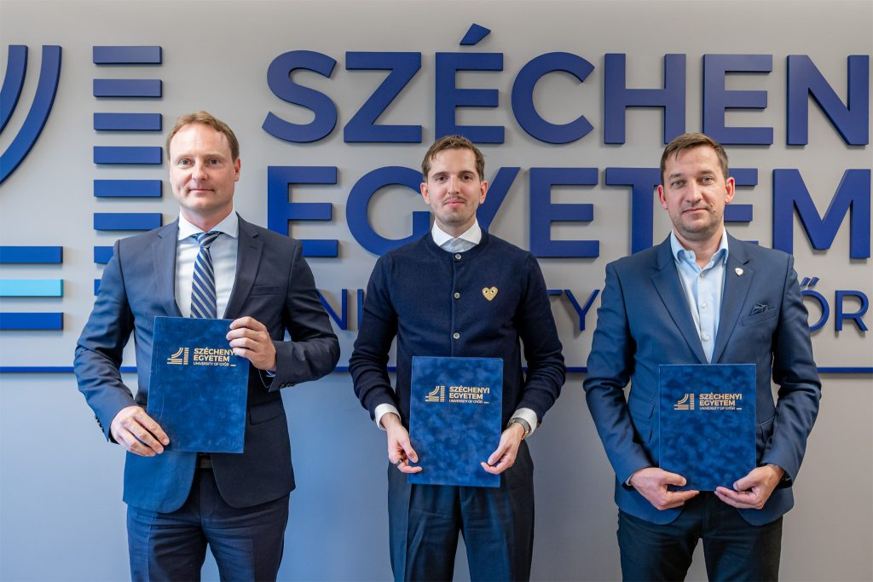 | © Fotó: Adorján András/Széchenyi István Egyetem
Eredeti tartalom: Széchenyi István Egyetem
Továbbította: Helló Sajtó! Üzleti Sajtószolgálat
Ez a sajtóközlemény a következő linken érhető el:

